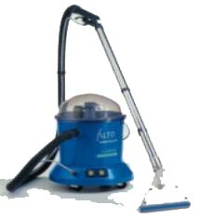

Čištění koberců a čalounění

Tel: 732 884 822
www.andrlik.eu

ČIŠTĚNÍ KOBERCŮ - dle znečištění koberce 16,- - 22,- Kč / m²

ČIŠTĚNÍ ŽIDLÍ - dle velikosti 30,- - 60,- Kč / za židli
ČIŠTĚNÍ POSTELÍ - dle velikosti 90,- - 130,- Kč / ks
ČIŠTĚNÍ SEDACÍCH SOUPRAV - dle velikosti a znečištění 80,- - 110,- Kč / sezení
ČIŠTĚNÍ INTERIÉRU AUTOMOBILŮ - dle charakteru čištění a velikosti automobilu 850,- - 1200,- / auto
Při dohodě na pravidelné čištění možné slevy!

Čištění koberců a veškerých textilních povrchů se provádí mokrým způsobem. Čištěná plocha je propírána vstřikováním čisticího média. Uvolněné nečistoty jsou následně
z koberce odsány. Tento způsob je velice šetrný, prodlužuje životnost veškerých textilních povrchů. Doba schnutí koberce 5 – 10 hodin. K ceně účtujeme dopravné 5,- Kč/km) + čistící přípravek.

